Adhésion à l’APTS National et modification à une adhésion y compris l’adresse courriel personnelle.
Aller sur le site www.aptsq.com, cliquer sur Adhérer à l’APTS

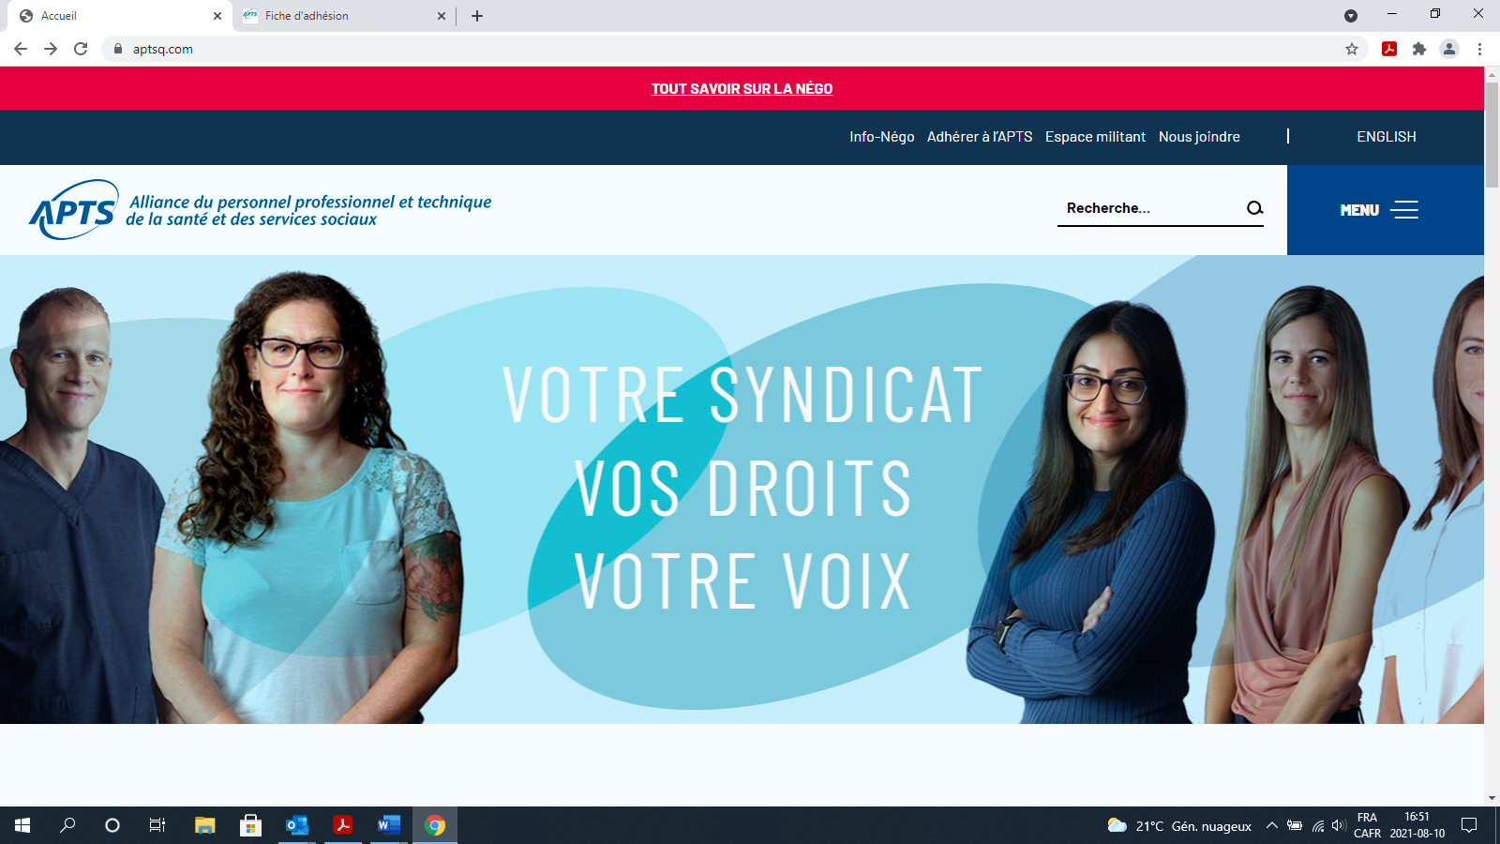

Remplir les champs du formulaire d’adhésion et envoyer

Vous allez recevoir un courriel, veuillez s’il vous plaît bien remplir le formulaire, si vous avez des questions vous pouvez contacter l’agent de liaison de votre secteur ou un membre de l’exécutif local. Vous allez recevoir une confirmation de la réception du formulaire.
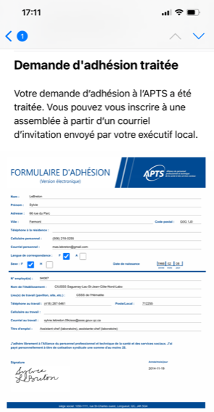

Lorsque votre demande d’adhésion sera traitée, vous allez recevoir ce courriel ci-contre.

Veuillez SVP vérifier les informations inscrites, car c’est avec votre adresse courriel personnelle que nous allons vous rejoindre.

Votre exécutif local.

2021-08-10 /slb

